Curso Técnico

de Programação de Jogos Digitais

Aula 40

índice

1. Sistema de vida 3

2. Referencias 9

# Sistema de vida

Em primeiro lugar importe os sprites de coração que fazem parte do material de aula para a pasta de sprites.

 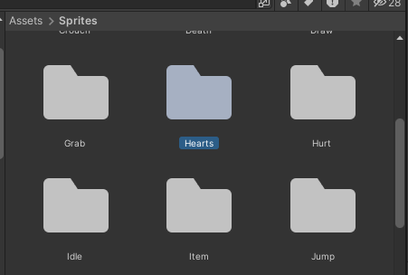

Dentro da pasta Hearts existe uma pasta basic, nela estão nossas imagens.

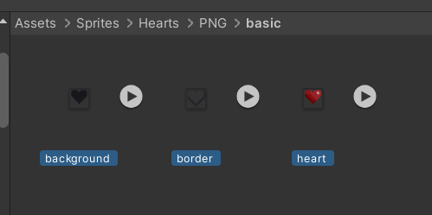

Selecione as imagens e no inspector , em advanced/filter mode escolha point no filter

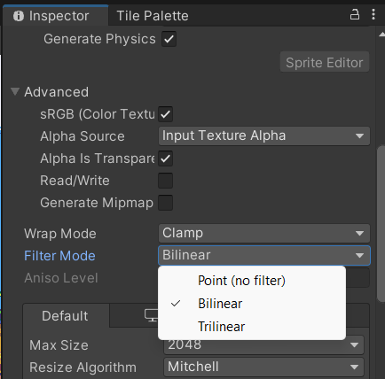

Então vá até a hierarquia e crie um UI/canvas

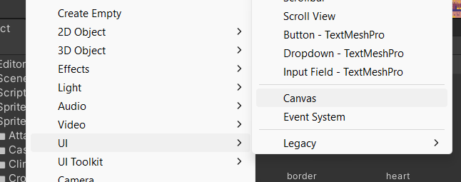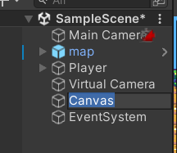

Selecione o canvas e no inpector em canvas/render mode e então mude de “Screen Space – Overlay” para “Screen Space – Câmera”.

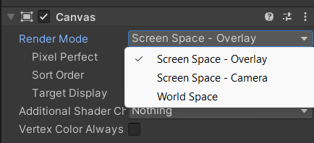

Na propriedade Render Camera arraste para este ponto o Main Camera

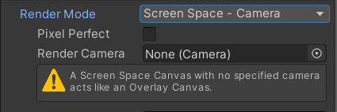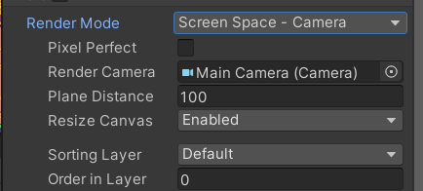

No inspector vá para Canvas Scaler e mude o o valor de UI Scale Mode de “Constant Pixel Size” para “Scale With Screen Size”

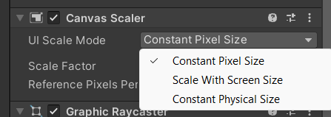

Então clique no objeto Canvas e crie o objeto para imagem do coração em Canvas/UI/Image

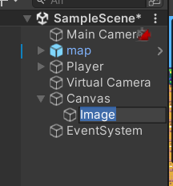

Devemos agora mudar a order layer do novo objeto para aparecer em cena pois ela ficou por detrás no cenário. Selecione o objeto canvas e no inpector vá em canvas/sorting layer e mude de default para UI. Caso ainda não exista uma layer para UI então crie uma nova

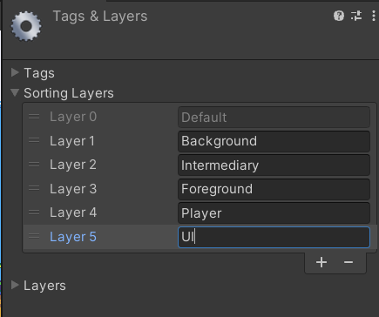

Irá aparecer o objeto na tela

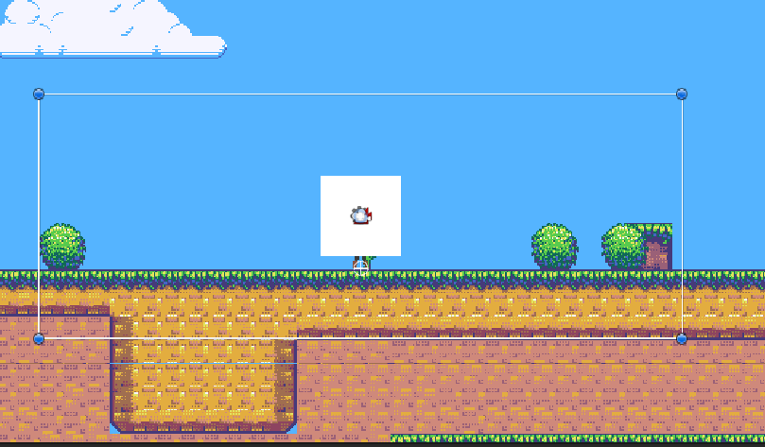

Clique no objeto image e mude seu nome

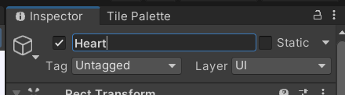

Siga para o componente image e arraste o coração para o source image

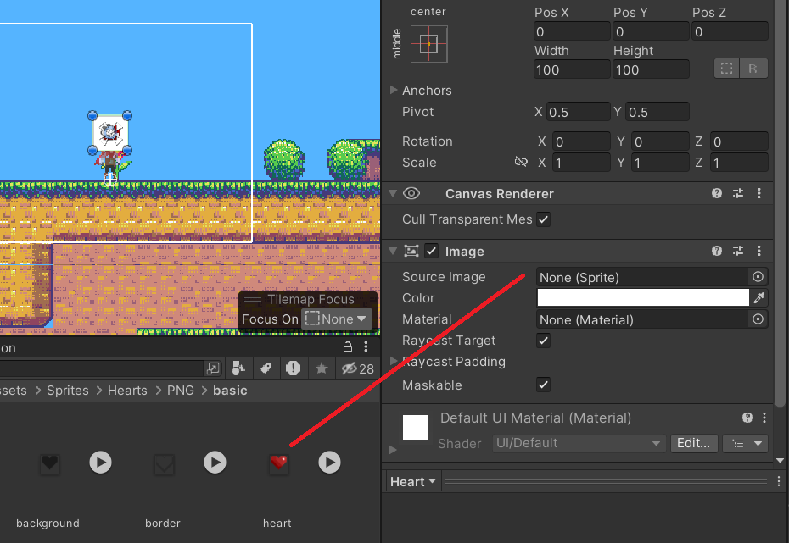

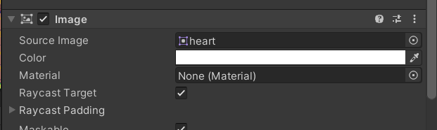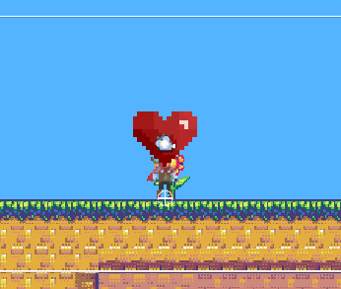

Crie outro objeto vazio dentro do canvas.

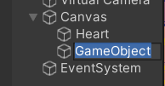



Tenha cuidado com os nomes dos objetos a seguir pois estes serão referenciados no script.

Mude o nome deste objeto para HeartController e arraste o objeto heart na hierarquia para dentro deste objeto

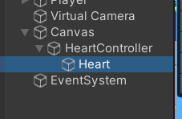

Clique então no heart e mude sua escala para se adequar ao cenário.

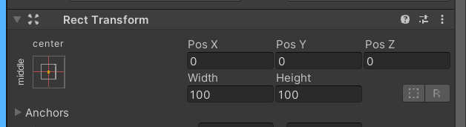

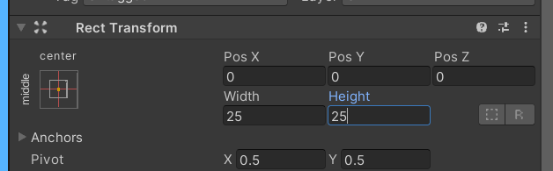

Clique no objeto HeartController e então adicione um novo componente HorizontalLayoutGroup

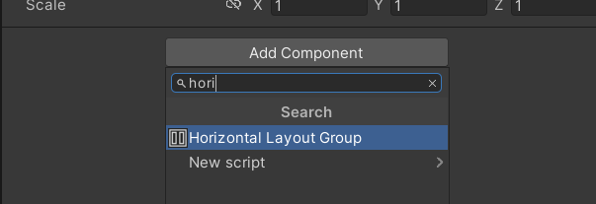

Selecione o HeartControler e então o coloque no local desejado em tela para os corações

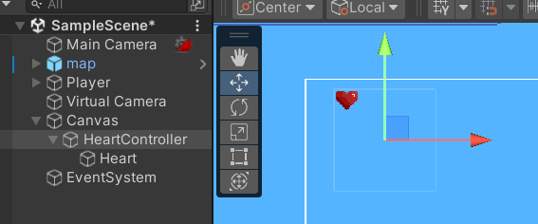

Multiplique usando Ctrl+d e multiplique o coração a quantidade que quer para seu jogo.

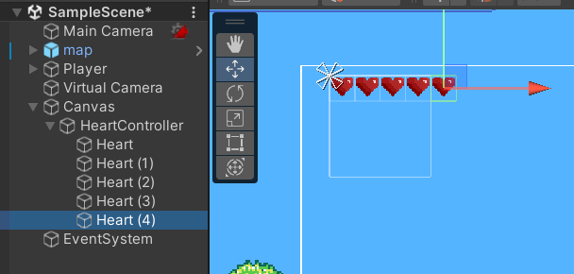

Agora devemos gerar o código para que os corações funcionem, mas isso ficara para um outro momento. Reveja todos os passos para que assim tenha uma maior experiencia na interface da Unity.

Os códigos usados em nossas aulas estão disponíveis em nosso repositório no GitHub.



https://github.com/rildexter/pjd/tree/main/djm

# Referencias

1. Unity Technologies. (2020). **Unity User Manual.** Unity Technologies.
2. [C#, 2020] **Visual C# Developer Center**, Microsoft Docs.

Microsoft Corporation. (2020).

1. Geig, M. (2018). **Unity 2018 Game Development in 24 Hours**, Sams Teach Yourself. Sams Publishing.
2. Hocking, J. (2015). **Unity in Action: Multiplatform Game Development in C#.** Manning Publications.